安阳市龙安区
彰武街道办事处
2020年度部门决算

二〇二一年十一月
目 录
第一部分 安阳市龙安区彰武街道办事处概况
- 部门职责
- 机构设置
第二部分 2020年度部门决算表
一、收入支出决算总表
二、收入决算表
三、支出决算表
四、财政拨款收入支出决算总表
五、一般公共预算财政拨款支出决算表
六、一般公共预算财政拨款基本支出决算表
七、一般公共预算财政拨款“三公”经费支出决算表
八、政府性基金预算财政拨款收入支出决算表
第三部分 2020年度部门决算情况说明
一、收入支出决算总体情况说明
二、收入决算情况说明
三、支出决算情况说明
四、财政拨款收入支出决算总体情况说明
五、一般公共预算财政拨款支出决算情况说明
六、一般公共预算财政拨款基本支出决算情况说明
七、一般公共预算财政拨款“三公”经费支出决算情况说明
八、绩效评价结果等情况说明
九、政府性基金预算财政拨款支出决算情况说明
十、机关运行经费支出情况说明
十一、政府采购支出情况说明
十二、国有资产占用情况说明
十三、其他需要说明的重要情况
第四部分 名词解释

第一部分 彰武街道办事处概况

一、部门职责
1、保证党的路线、方针、政策的坚决贯彻执行。领导和监督同级政府落实上级安排的各项工作任务。教育和管理办事处辖区内干部群众，抓好经济建设，维护社会稳定。
2、负责抓好本辖区党建工作、群团工作、新闻宣传工作。抓好精神文明建设，丰富群众文化生活，提倡移风易俗，反对封建迷信，破除陈规陋习，树立社会主义新风尚。
3、执行本级党委决议及上级国家行政机关的决定和命令，发布决定和命令。
4、执行本行政区域内的经济和社会发展计划、预算，管理本行政区域内的经济、教育、科学、文化、卫生、体育事业等行政工作；取缔非法经济活动，调解和处理民事纠纷，维护社会稳定。
5、制定和组织实施本辖区建设规划，经济、科技和社会发展计划，制定产业结构调整方案，组织指导好各业生产，搞好商品流通，抓好招商引资，人才引进项目开发，不断培育市场体系，组织经济运行，促进经济发展。
6、办理上级人民政府交办的其它事项。

二、机构设置
彰武街道办事处内设机构5个，包括：党建工作办公室、社会事务办公室、营商环境经济发展办公室、应急管理办公室、农业农村发展办公室。
从决算单位构成看，彰武街道办事处部门决算包括：本级决算。
纳入本部门2020年度部门决算编制范围的单位共1个，具体是：
1.彰武街道办事处本级

第二部分 2020年度部门决算表
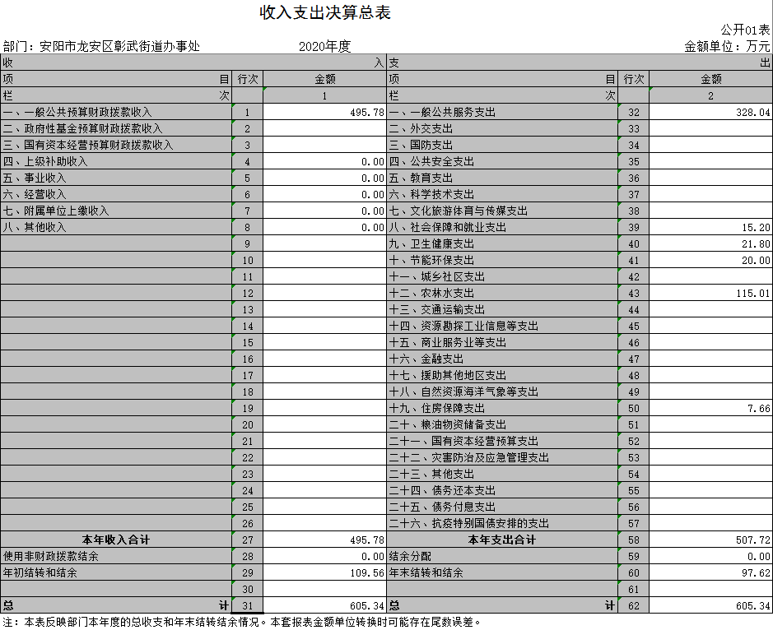
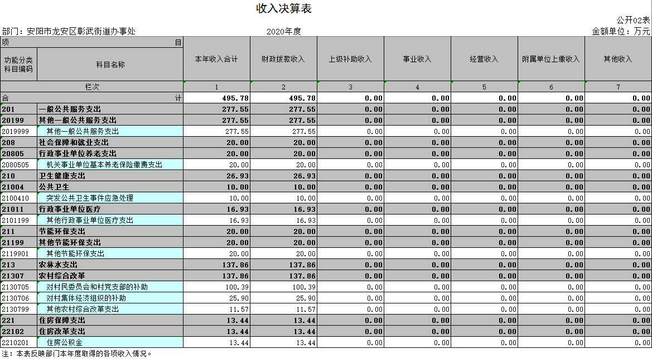
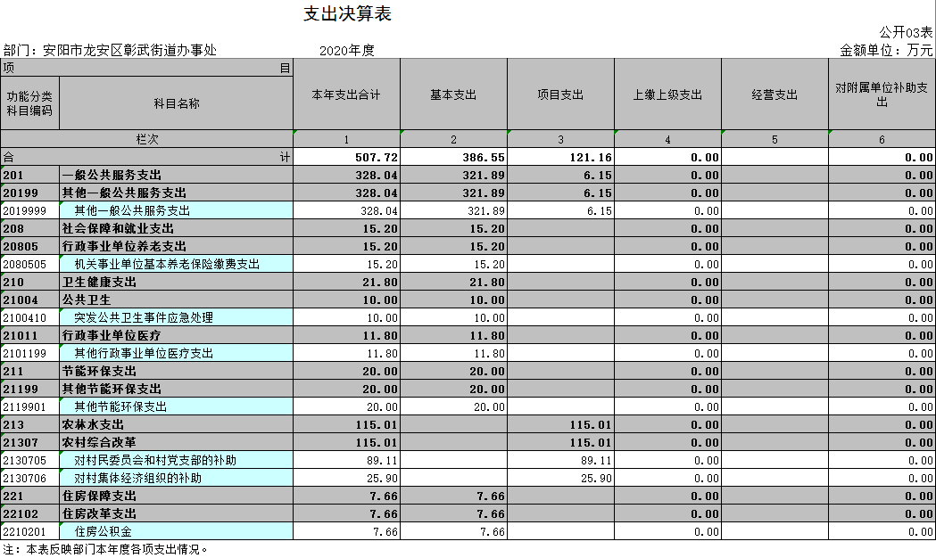
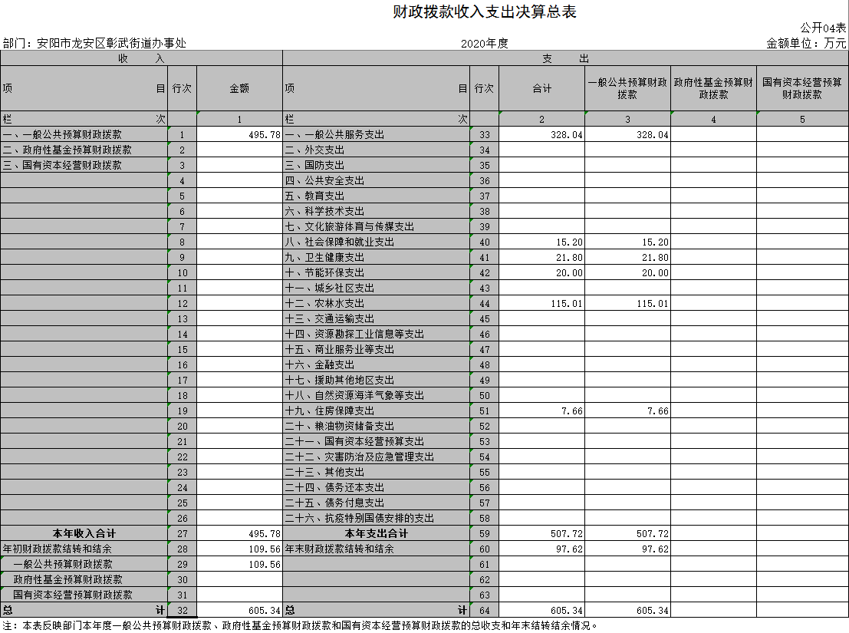
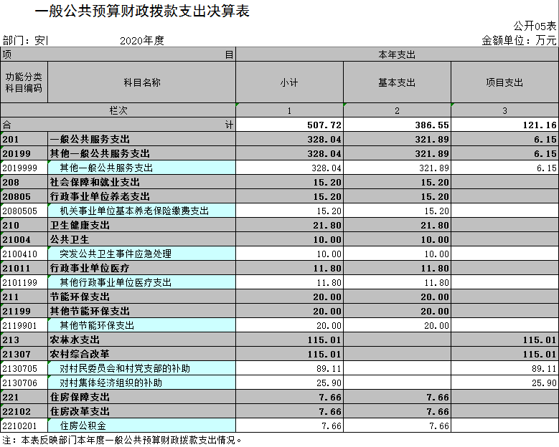
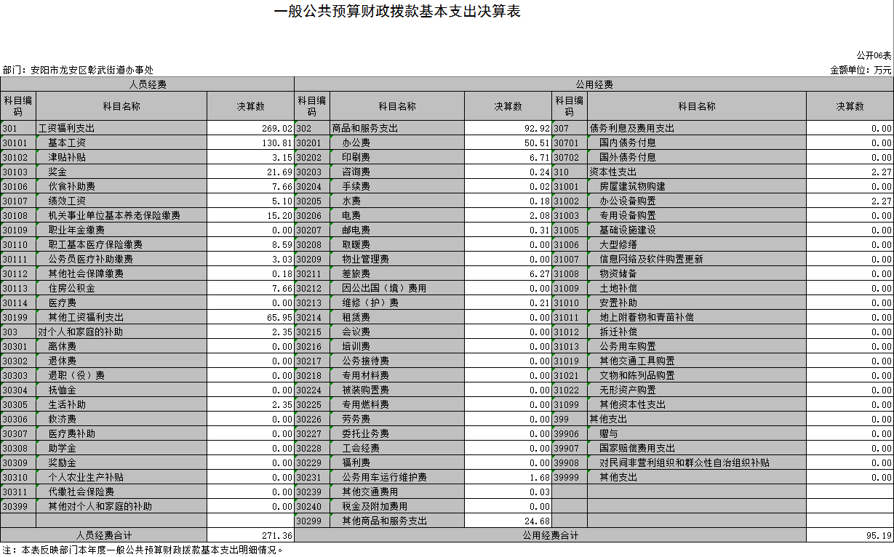

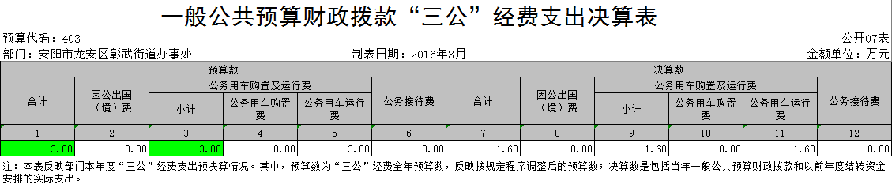
政府性基金预算财政拨款收入支出决算表
 |  |  |  |  |  |  |  | 公开08表
部门： | 安阳市龙安区彰武街道办事处 |  |  |  |  |  |  | 金额单位：万元
项 目 |  |  | 年初结转和结余 | 本年收入 | 本年支出 |  |  | 年末结转和结余
功能分类  科目编码 |  | 科目名称 | 年初结转和结余 | 本年收入 | 小计 | 基本支出 | 项目支出 | 年末结转和结余
栏次 |  |  | 1 | 2 | 3 | 4 | 5 | 6
合计
注：本表反映部门本年度政府性基金预算财政拨款收入、支出及结转和结余情况。
说明：我部门没有政府性基金收入，也没有使用政府性基金安排的支出，故本表无数据

第三部分 2020年度部门决算情况说明

一、收入支出决算总体情况说明
2020年度收、支总计均为605.34万元。与上年度相比，收、支总计各减少219.32万元，下降26.59%。主要原因是严格控制办公经费开支及三公经费。

二、收入决算情况说明
2020年度收入合计495.78万元，其中：财政拨款收入495.78万元，占100% 。

三、支出决算情况说明
2020年度支出合计507.72万元，其中：基本支出386.55万元，占76.14%；项目支出121.16万元，占23.86% 。

四、财政拨款收入支出决算总体情况说明
2020年度收、支总计均为605.34万元。与上年度相比，收、支总计各减少219.32万元，下降26.59%。主要原因是严格控制办公经费开支及三公经费。

五、一般公共预算财政拨款支出决算情况说明
（一）总体情况。
2020年度一般公共预算财政拨款支出507.72万元，占支出合计的100%。与上年度相比，一般公共预算财政拨款支出减少101.4万元，下降 14.35%。主要原因是要原因进一步是压缩经费，控制各项办公费用开支。
（二）结构情况。
2020年度一般公共预算财政拨款支出507.72万元，主要用于以下方面：一般公共服务（类）支出328.04万元，占64.61%；社会保障和就业支出15.2万元，占3%；卫生健康支出21.8万元，占4.29%；节能环保支出20万元，占3.94%；农林水支出115.01万元，占22.65%；住房保障支出7.66万元，占1.51%。
（三）具体情况。
2020年度一般公共预算财政拨款支出年初预算为328.67万元，支出决算为507.72万元，完成年初预算的154.47%。其中：
1．一般公共服务支出（类）其他一般公共服务支出（款）其他一般公共服务支出（项）。年初预算为274.32万元，支出决算为328.04万元，完成年初预算的119.58%。决算数与年初预算数存在差异的主要原因是基层环保、扶贫、禁烧、安全生产等中心工作多，各项支出增多。
2．社会保障和就业支出（类）行政事业单位养老支出（款）机关事业单位基本养老保险缴费支出（项）。年初预算为21.06万元，支出决算为15.20万元，完成年初预算的72.17%。决算数与年初预算数存在差异的主要原因是本年度有人员变动。
3.卫生健康支出（类）公共卫生（款）突发公共卫生事件应急处理（项）。年初预算为0万元，支出决算为10万元，完成年初预算的0%。决算数与年初预算数存在差异的主要原因是本年度疫情防控资金增加。
卫生健康支出（类）行政事业单位医疗（款）其他行政事业单位医疗支出（项）。年初预算为9.22万元，支出决算为11.8万元，完成年初预算的127.98%。决算数与年初预算数存在差异的主要原因是本年度有人员和缴费基数变动。
4.节能环保支出（类）其他节能环保支出（款） 其他节能环保支出（项）。年初预算为0万元，支出决算为20万元。完成年初预算的0%。决算数与年初预算数存在差异的主要原因是该资金用于环保资金增加。
5.农林水支出（类）农村综合改革（款）对村民委员会和村党支部的补助（项）、对村集体经济组织的补助（项）。年初预算为120.48万元，支出决算为115.01万元。完成年初预算的95.46%。决算数与年初预算数存在差异的主要原因是该资金用于拨付村两委干部工资报酬及村级经费支出。
5.住房保障支出（类）住房改革支出（款）住房公积金（项）。年初预算为15.8万元，支出决算为7.66万元，完成年初预算的48.48%。决算数与年初预算数存在差异的主要原因是人员变动与公积金基数的调整。

六、一般公共预算财政拨款基本支出决算情况说明
2020年度一般公共预算财政拨款基本支出366.55万元。其中：人员经费271.36万元，主要包括：基本工资、津贴补贴、奖金、伙食补助费、绩效工资、机关事业单位基本养老保险缴费、职业年金缴费、职工基本医疗保险缴费、公务员医疗补助缴费、其他社会保障缴费、住房公积金、医疗费、其他工资福利支出、离休费、退休费、抚恤金、退职（役）费、抚恤金、生活补助、救济费、医疗费补助、助学金、奖励金、其他对个人和家庭的补助支出；公用经费95.19万元，主要包括：办公费、印刷费、咨询费、手续费、水费、电费、邮电费、取暖费、物业管理费、差旅费、因公出国（境）费用、维修（护）费、租赁费、会议费、培训费、公务接待费、专用材料费、被装购置费、专用燃料费、劳务费、委托业务费、工会经费、福利费、公务用车运行维护费、其他交通费用、税金及附加费用、其他商品和服务支出、国内债务付息、办公设备购置、专用设备购置、信息网络及软件购置更新、公务用车购置、其他交通工具购置、文物和陈列品购置、无形资产购置、其他资本性支出。

七、一般公共预算财政拨款“三公”经费支出决算情况说明

（一）“三公”经费财政拨款支出决算总体情况说明。
2020年度“三公”经费财政拨款支出预算为3万元，支出决算为1.68万元，完成预算的56%。2020年度“三公”经费支出决算数与预算数存在差异的主要原因是压缩经费，严格控制三公开支。

（二）“三公”经费财政拨款支出决算具体情况说明。
2020年度“三公”经费财政拨款支出决算中，因公出国（境）费支出决算0万元，完成预算的0%，占0%；公务用车购置及运行费支出决算1.68万元，完成预算的56%，占100%；公务接待费支出决算0万元，完成预算的0%，占0%。具体情况如下：
1．因公出国（境）费。年初预算为0万元，支出决算为0万元，完成年初预算的0%。全年因公出国（境）团组0个，累计0人次。
2．公务用车购置及运行费。年初预算为3 万元，支出决算为1.68万元，完成年初预算的56%。决算数与年初预算数存在差异的主要原因是压缩经费，严格控制三公开支。
公务用车购置支出为0万元，购置车辆0辆。
公务用车运行支出1.68万元。主要用于公务用车油费及维修。2020年期末，部门开支财政拨款的公务用车保有量为3辆。
3.公务接待费年初预算为0万元，支出决算为0万元，完成年初预算的0%。决算数与年初预算数存在差异的主要原因是严格控制公务接待。其中：
外宾接待支出0万元。 2020年共接待国（境）外来访团组0个、来访外宾0人次（不包括陪同人员）。来访人员主要包括：无。
其他国内公务接待支出0万元。 2020年共接待国内来访团组0个、来宾0人次（不包括陪同人员）。

八、绩效评价结果等情况说明

（一）绩效管理工作开展情况。

2020年度我部门绩效管理工作开展情况：我单位开展了绩效评价，合理设定绩效目标，开展过程中严格把控，关注实施进度及实施效果，保证绩效目标的实现。

（二）项目绩效自评结果。

我部门进行自评的 2020 年项目支出共1个，决算资金共6.15万元，占部门 2020 年所有项目支出总额的100%，分别是：

1. 安阳市龙安区彰武街道纪检监察经费项目，项目 2020 年预算数8万元，决算数6.15万元，自评得分94分，发现的主要问题、原因分析及改进措施：项目目标没有统一标准，基层单位难以掌握，不利于开展绩效评价，我们一方面建议按照项目类别分别设置规范性标准，另一方面加强自身学习，探索项目目标设立的科学方法。

（三）以部门为主体开展的重点绩效评价结果。

我部门针对以上项目中的纪检监察经费项目进行了重点项目评价，评价得分94分，发现的主要问题、原因分析及改进措施：项目目标没有统一标准，基层单位难以掌握，不利于开展绩效评价，我们一方面建议按照项目类别分别设置规范性标准，另一方面加强自身学习，探索项目目标设立的科学方法。

九、政府性基金预算财政拨款支出决算情况说明
我部门2020年度没有政府性基金收入，也没有使用政府性基金安排的支出。

十、机关运行经费支出情况说明
2020年度机关运行经费年初预算为328.67万元，支出决算为95.19万元，完成年初预算的28.96%。决算数与年初预算数存在差异的主要原因是基层环保、扶贫、禁烧、安全生产等中心工作变化。

十一、政府采购支出情况说明
2020年度政府采购支出总额6.085万元，其中：政府采购货物支出6.085万元、政府采购工程支出0万元、政府采购服务支出0万元。授予中小企业合同金额6.085万元，占政府采购支出总额的100%。
- 国有资产占用情况说明
2020年期末，彰武街道办事处共有车辆3辆，其中：一般公务用车3辆、一般执法执勤车0辆、特种专业技术用车0辆。单位价值50万元以上通用设备0台（套），单位价值100万元以上专用设备0台（套）。

十三、其他需要说明的重要情况
无。

第四部分 名词解释

一、财政拨款收入：单位从同级政府财政部门取得的财政预算资金。
二、事业收入：事业单位开展专业业务活动及其辅助活动取得的收入。
三、上级补助收入：事业单位从主管部门和上级单位取得的非财政补助收入。
四、附属单位上缴收入：事业单位取得附属独立核算单位根据有关规定上缴的收入。
五、经营收入：事业单位在专业业务活动及其辅助活动之外开展非独立核算经营活动取得的收入。
六、其他收入：单位取得的除“财政拨款收入”、“事业收入”、“上级补助收入”、“附属单位上缴收入”、“经营收入”以外的各项收入。
七、用事业基金弥补收支差额：事业单位在当年收入不足以安排当年支出的情况下，使用以前年度积累的事业基金（事业单位当年收支相抵后按国家规定提取、用于弥补以后年度收支差额的基金）弥补当年收支缺口的资金。
八、基本支出：为保障机构正常运转、完成日常工作任务而发生的人员支出和公用支出。
九、项目支出：基本支出之外为完成特定行政任务和事业发展目标所发生的支出。
十、“三公”经费：纳入同级财政预决算管理“三公”经费，指部门使用财政拨款安排的因公出国（境）费、公务用车购置及运行费和公务接待费。其中，因公出国（境）费反映单位公务出国（境）的国际旅费、国外城市间交通费、住宿费、伙食费、培训费、公杂费等支出；公务用车购置及运行费反映反映单位公务用车车辆购置支出（含车辆购置税）及租用费、燃料费、维修费、过路过桥费、保险费、安全奖励费用等支出；公务接待费反映单位按规定开支的各类公务接待（含外宾接待）支出。
十一、机关运行经费：为保障行政单位（含参照公务员法管理的事业单位）运行用于购买货物和服务的各项资金，包括办公及印刷费、邮电费、差旅费、会议费、福利费、日常维修费、专用材料及一般设备购置费、办公用房水电费、办公用房取暖费、办公用房物业管理费、公务用车运行维护费以及其他费用。
十二、工资福利支出：单位支付给在职职工和编制外长期聘用人员的各类劳动报酬，以及为上述人员缴纳的各项社会保险费等。
十三、商品和服务支出：单位购买商品和服务的支出。
十四、对个人和家庭的补助支出：单位用于对个人和家庭的补助支出。
十五、年末结转：本年度或以前年度预算安排，已执行但尚未完成或因客观条件发生变化无法按原计划实施，需延迟到以后年度按有关规定继续使用的资金。
十六、年末结余：本年度或以前年度预算安排，已执行完毕或因客观条件发生变化无法按原预算安排实施，不需要再使用或无法按原预算安排继续使用的资金。

